L’installation via wamp (ou mamp si vous êtes sur mac) est la plus longue et compliqué, mais est celle qui correspond le plus à une installation sur serveur si celui-ci ne propose pas d’installation en un clic

Tout d’abord lancer wamp, une fois celui-ci lancé et prêt, le logo sera dans la barre des taches vers l’heure et vert

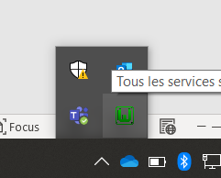

Faite un clic gauche sur le logo

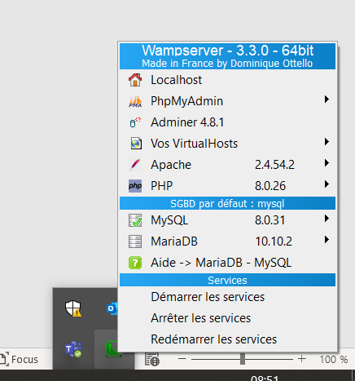

Puis cliquez sur localhost

Vous arrivez sur la page par défaut de wamp

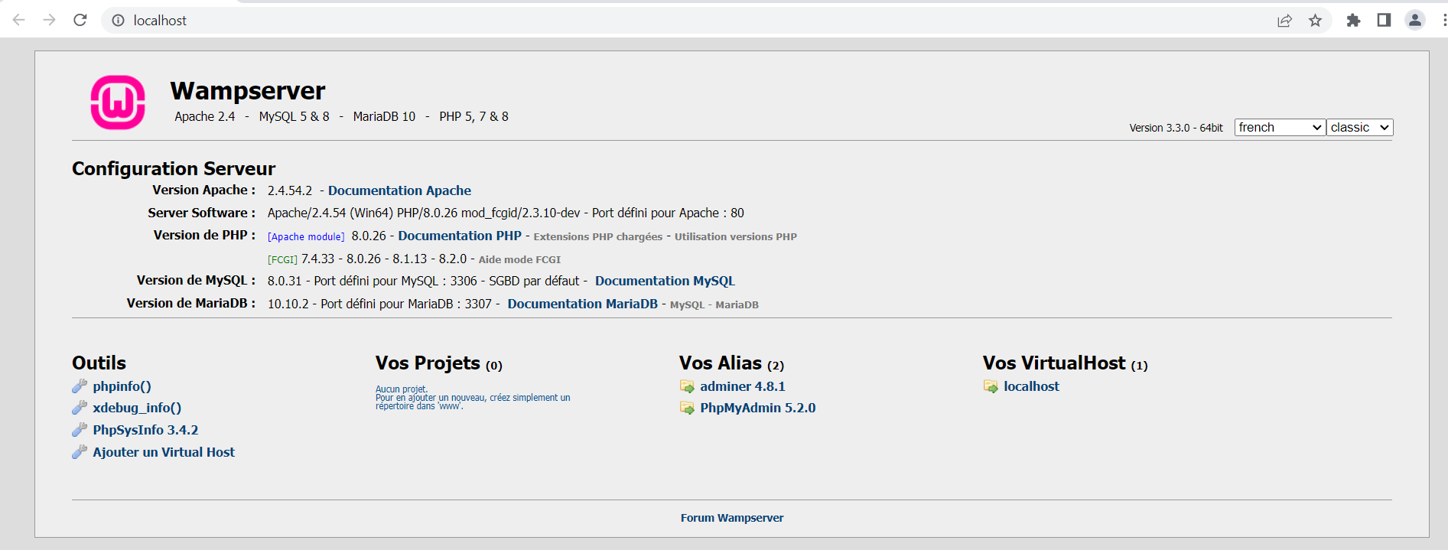

Télécharger wordpress

Pour cela aller sur [Télécharger | WordPress.org Français](https://fr.wordpress.org/download/) et prenez la dernière version stable

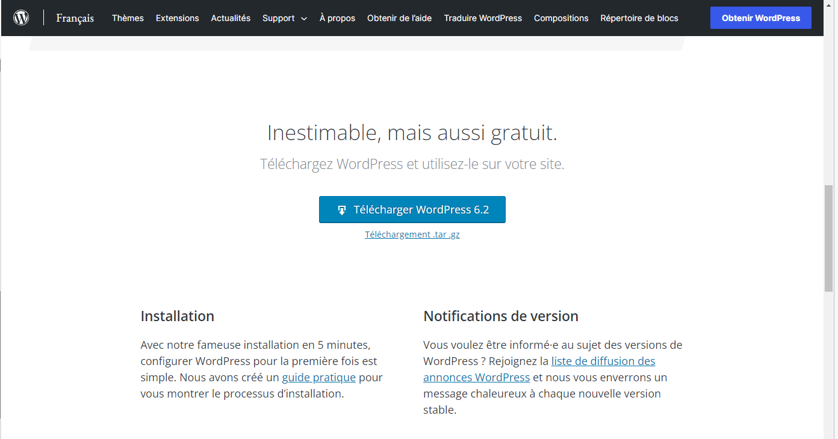

Allez ouvrir le fichier www de wamp, par défaut C:\wamp64\www

Et créer un nouveau dossier pour votre projet (ici demo)

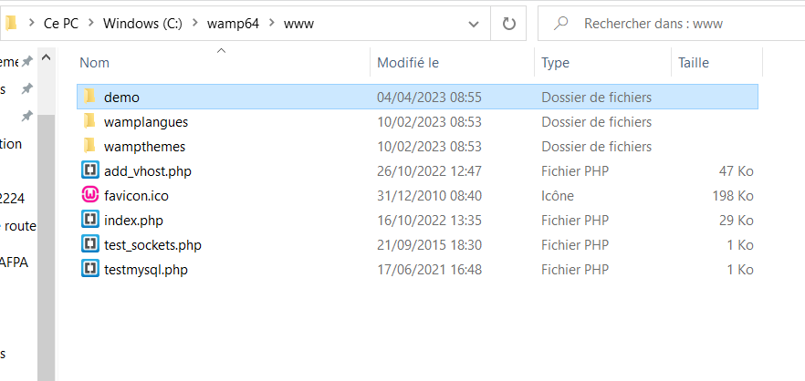

Entrer dans ce dossier

Ouvrez le zip télécharger de wordpress et copier le contenu du dossier nommé wordpress dans le dossier du projet

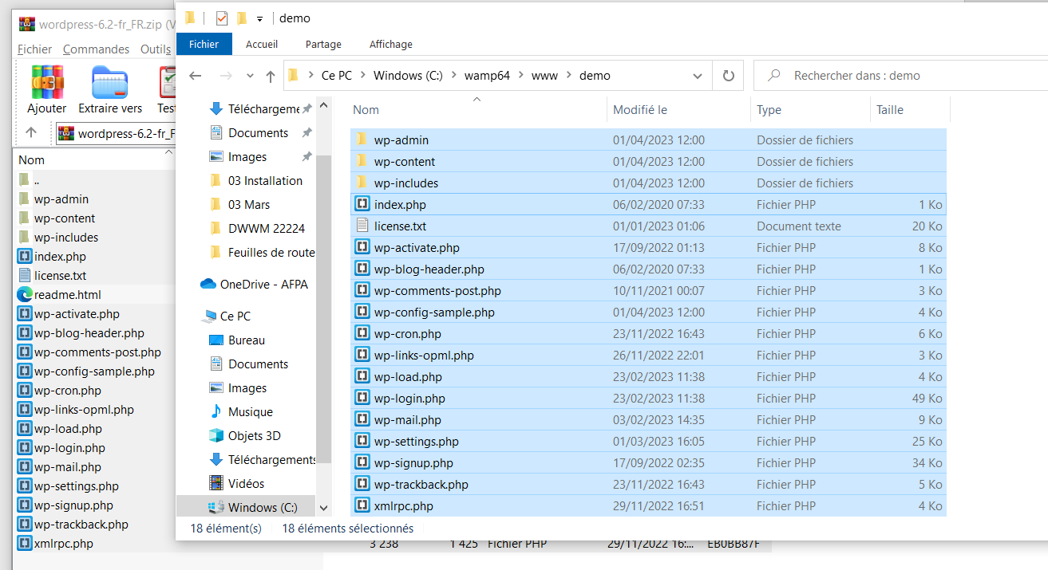

Pour continuer la préparation nous allons créer la base de données

Toujours en cliquant sur l’icone wamp allez sur phpmyadmin et ouvrez le

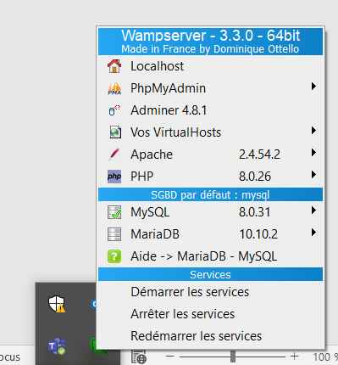

Vous arrivez sur cette page

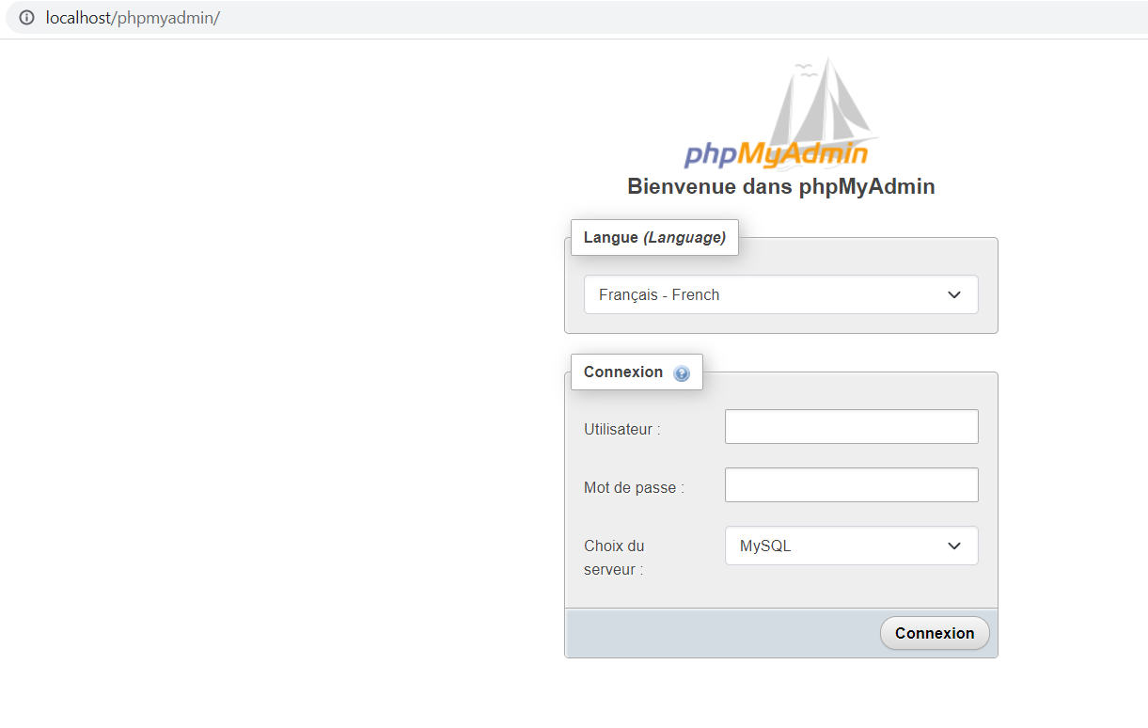

Par défaut les accès sont root et pas de mot de passe

Vous arrivez sur cette page

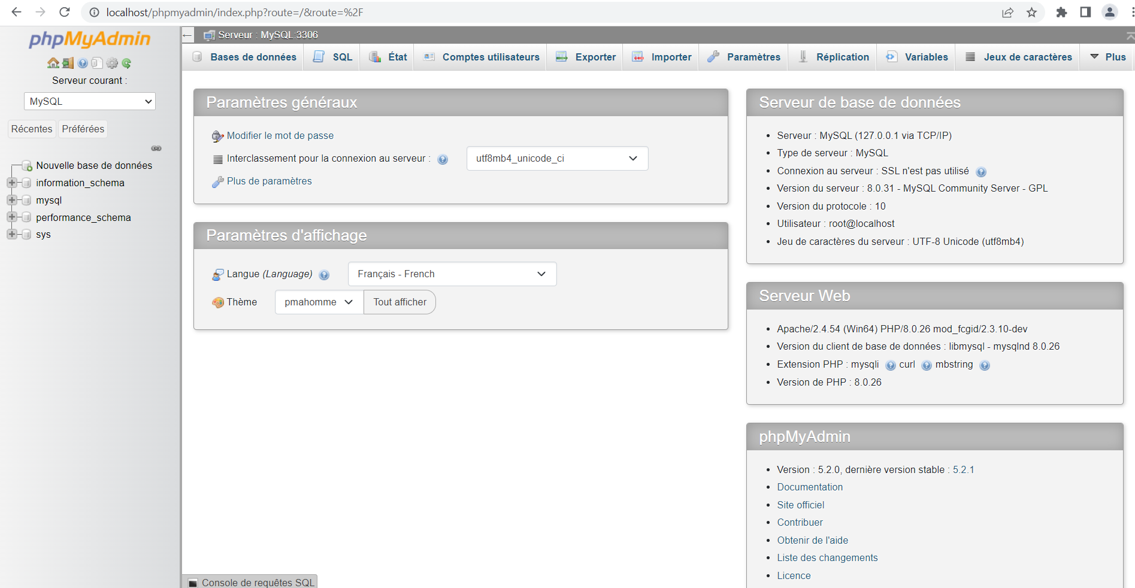

Créez une nouvelle base de données en cliquant sur « nouvelle base de données »

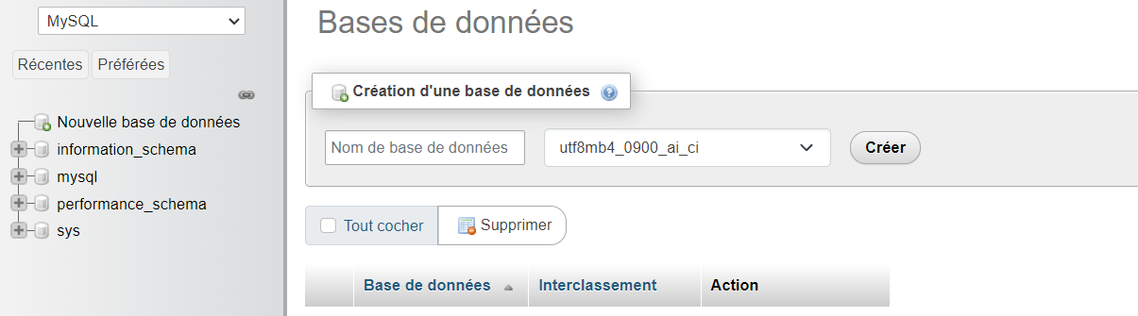  
Donnez lui un nom et cliquez sur créer

Vous pouvez maintenant installer votre site wordpress

En retournant sur localhost vous verrez que le nom de votre dossier apparait maintenant

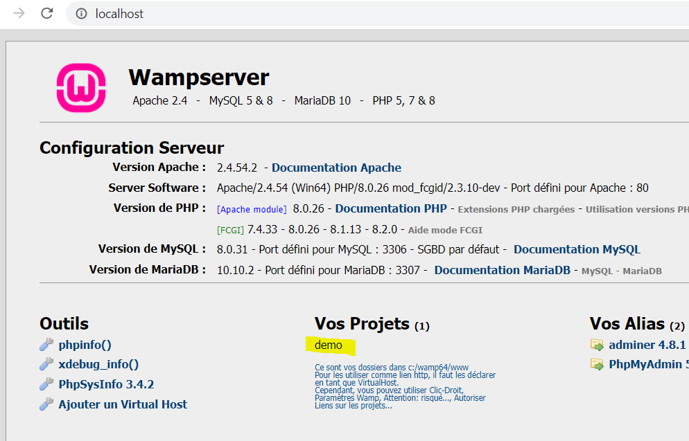

Rendez vous sur

<http://localhost/demo> (le nom de votre dossier)

Vous arrivez sur la page d’installation de wordpress

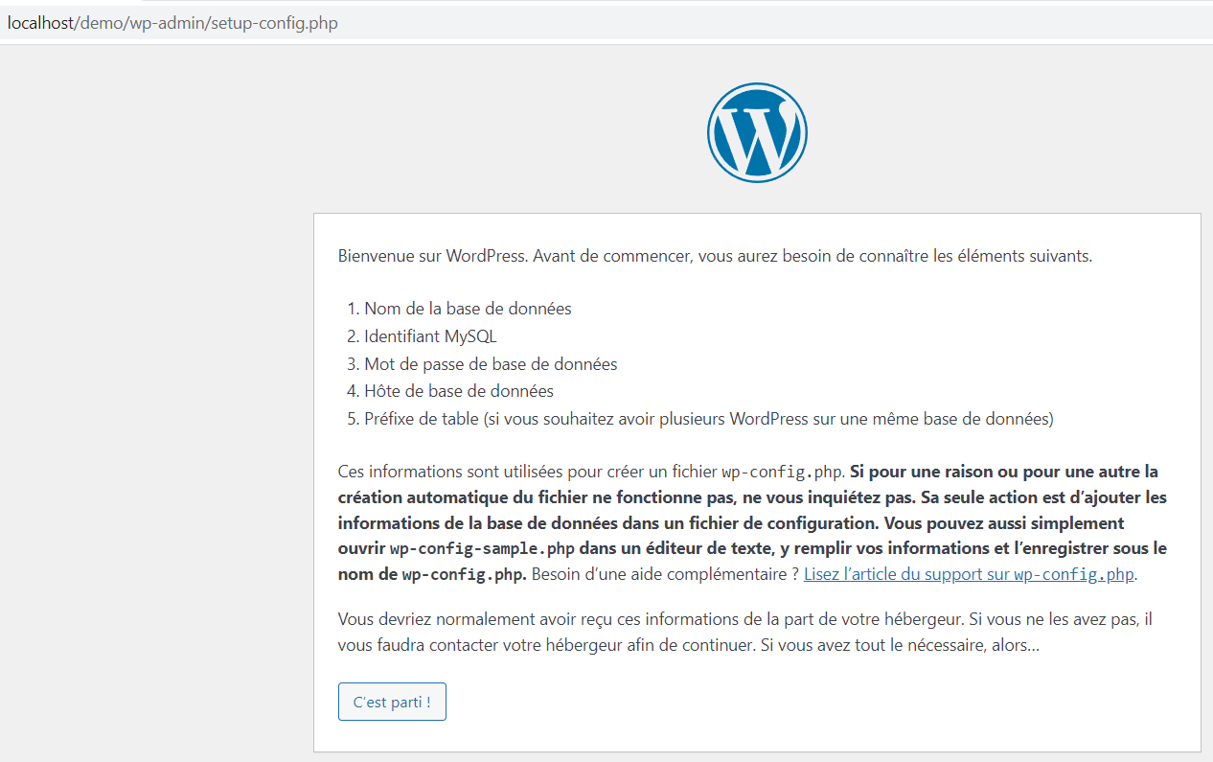

Cliquez sur « c’est parti »

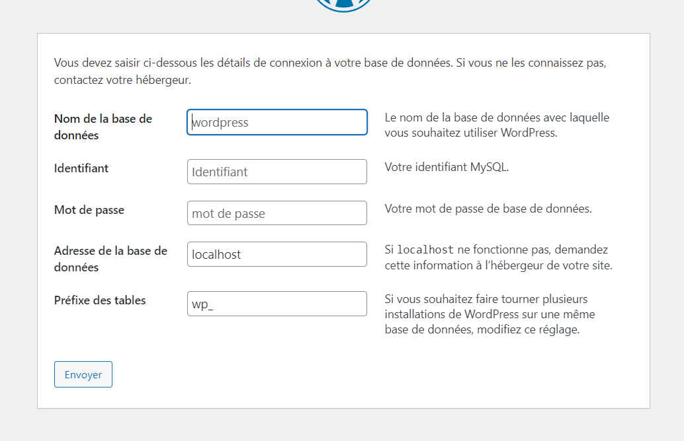  
Renseignez les infos suivante :

Nom de la base de données : le nom que vous avez choisi dans phpmyadmin

Identifiant : login de phpmyadmin : root

Mot de passe : Mot de passe de phpmyadmin : laisser vide

Adresse de la base de données : laisser localhost

Préfixe de la table, par sécurité je le modifie toujours

Cliquez sur « envoyer »

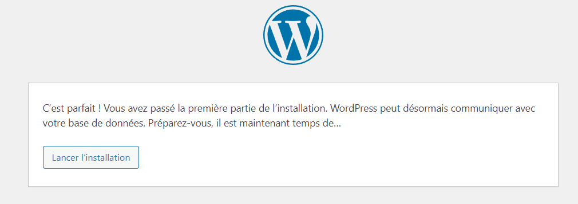

Cette fenêtre vous indique que la connexion à la BDD c’est bien passé

Cliquez sur « Lancer l’installation »

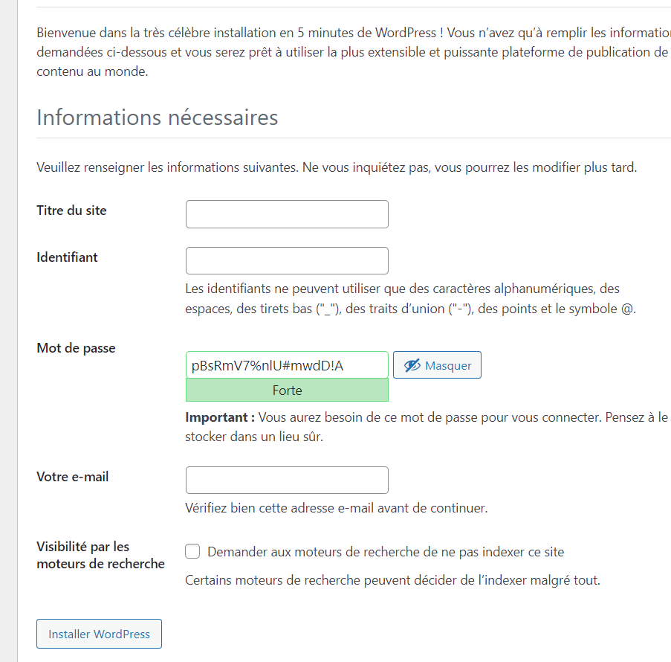  
Renseignez les info et cliquez sur « installer wordpress »

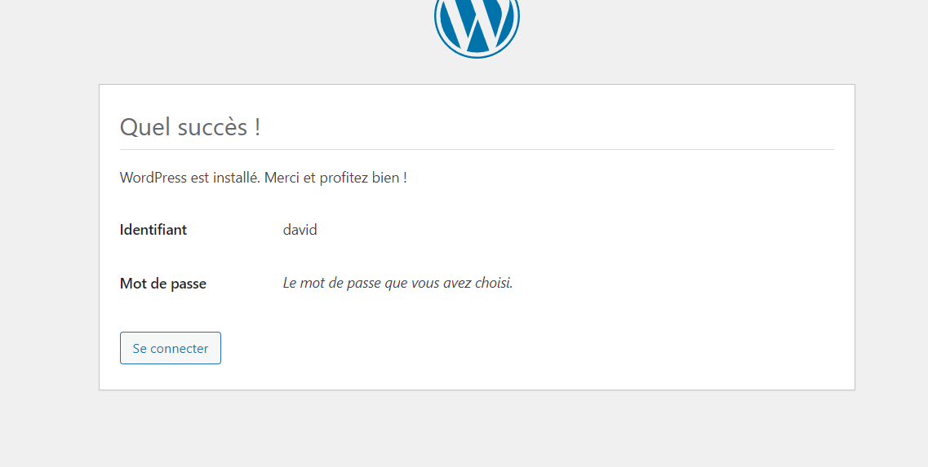

Votre site est prêt